Grün macht glücklich

Urban Jungle mit Scheurich

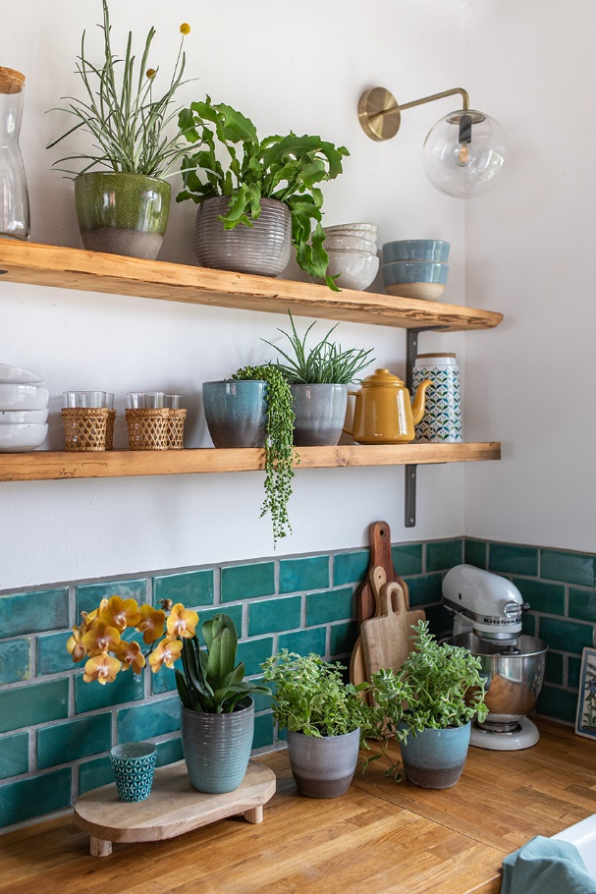
Natürlich leben! Der Urban Jungle fürs Wohnzimmer ist Pflanzenliebhabern längst ans Herz gewachsen. Jetzt erobert der beliebte Trend auch Küchen und Bäder – und Scheurich zeigt passend dazu einen Weg in den Dschungel für zu Hause.

Am schönsten wirkt ein Urban Jungle, wenn er sich an der Einrichtung orientiert und auf zwei bis drei Übertopf-Designs reduziert wird. Für das moderne Wohnambiente empfiehlt Scheurich die coolen Dekore Wild Sea & Wild Ice in Kombination mit den Übertöpfen Moon & Ocean. Die Grau- und Blau-Töne der Töpfe ergänzen das Grün der Pflanzen, wecken Assoziationen von Steinen und Wasserstellen und funkeln hell zwischen den Blättern, wenn Sonnenstrahlen auf die Rillenstruktur von Wild Sea und Wild Ice fallen. Raue Ursprünglichkeit und glatte Flächen betonen die naturverbundene Ausrichtung von Moon und Ocean.

Für die Auswahl der Pflanzen sowie deren Standort am besten ein paar Minuten auf den Lieblingsplatz im jeweiligen Zimmer setzen und den Blick schweifen lassen: Wo sind unbespielte Ecken im Raum? Welche Pflanzenarten passen zur Dekoration und den Möbeln? Eine hängende Efeutute lockert Regalbretter im Badezimmer oder in der Küche auf. Bogenhanf kommt neben Kerzenständern im Wohnzimmer wunderschön zur Geltung. Ganz nach persönlichem Geschmack kann der Urban Jungle auch „Früchte tragen“: Ananasminze zum Aufgießen von frischem Minztee oder knackiges Fenchelkraut für Suppen oder Salate wachsen ganz unkompliziert zwischen Kochutensilien.

Beim Urban Jungle kommt es auf ein stimmiges Gesamtbild an. Trendsetter denken daher in alle Richtungen: Kakteen und Sukkulenten finden ihren Platz am eindrucksvollsten auf Sideboards, Regalen oder Schreibtischen und auf Augenhöhe. Ausladende Pflanzen wie eine Monstera füllen auf Hockern platziert die Raumhöhe, während die unteren Stufen von Pflanzentreppen zum Beispiel mit einer Pilea auch den Bodenbereich erschließen. Erweitert wird der Urban Jungle durch Wohnaccessoires, die den Spirit der Pflanzen fortführen: Wie Blätter-Print-Kissen, Tapeten mit exotischen Dekoren, Wände in Grüntönen oder Wohnaccessoires aus Rattan, Leinen und Bambus. Und Pflanzen mit hellen wie dunklen Blättern zusammen arrangiert, machen den Urban Jungle besonders lebendig.

Pflanzenliebende Großstädter genießen vor allem die Pflege ihrer grünen Mitbewohner zur Entspannung am Abend oder Wochenende. Für dauerhafte schöne Pflanzen lohnt es sich, den jeweils besten Standort zu suchen und sie entsprechend zu platzieren. Die Pflanzen zudem so stellen, dass sie leicht zugänglich sind, damit keine Wassertropfen beim Gießen und Düngen auf Sideboards & Co. landen. Absolut wasserdichte Übertöpfe wie die Keramikgefäße von Scheurich schonen die Möbel zusätzlich. Ideal zum Gießen ist die neue Kanne Smilla von Scheurich dank großem Volumen und punktgenauem Ausgießen.

Im Urban Jungle gibt es immer etwas zu entdecken! Allen voran die positiven Aspekte für die Gesundheit – der Blick ins Grüne entspannt, gönnt den Augen im Home-Office eine kleine Auszeit vom Bildschirm und Pflanzen wie Lilien und Palmen fördern das Raumklima. Und nicht zuletzt stiftet die Pflege der Pflanzen Sinn, erdet nach einem spannungsvollen Tag und erhöht die Zufriedenheit in den eigenen vier Wänden.

Lieferbare Größen: | Unverbindliche Preisempfehlungen:
Übertöpfe 920 Ocean, Flora, Moon:  14, 16 und 19 cm | Ab 4,79 €
Übertöpfe 744 Wild Sea, Wild Ice, Wild Jungle:  16, 18, 21 und 24 cm | Ab 6,49 €
Orchideengefäß 669 Wild Sea, Wild Ice, Wild Jungle:  14 cm | 4,29 €
Gießkanne Smilla Anthracite, Taupe, Green, Petrol:  1,6 l | 4,99 €

Über Scheurich

Mein Topf. Mein Style.
Scheurich versteht es, die unterschiedlichen Verbraucherwünsche zu erfüllen und für die angesagten Wohnstile innovative und stylishe Produkte anzubieten. Mit trendbewussten Designs, bewährter Qualität Made in Germany und einem der größten Formenangebote am Markt ist das Familienunternehmen die Nr. 1 in Europa bei Pflanzgefäßen für den In- und Outdoorbereich. Die nachhaltige Keramik- und Kunststoff-Produktion an den beiden deutschen Standorten macht Scheurich auch zum Vorreiter beim Umweltschutz.

